江苏国泰新点软件有限公司
地址：江苏张家港市经济开发区(http://www.epint.com.cn)
电话：0512-58188000传真：0512-58132373

巩义电子招投标系统投标文件制作工具操作手册

目 录
目录
一、 系统前期准备 2
1.1、 浏览器配置 2
1.1.1、 Internet选项 2
1.1.2、 关闭拦截工具 7
1.1.3、 设置兼容性 7
二、 投标文件制作步骤 8
2.1、 领取招标文件 8
2.2、 投标文件制作工具下载 9
2.3、 制作投标文件的准备工作 10
2.4、 开始制作招标文件 12
三、 生成投标文件 14
3.1、 批量转换 14
3.2、 标书签章 14
3.3、 预览标书 15
3.4、 生成标书 16
四、 上传投标文件 17

系统前期准备

浏览器配置
注：必须使用IE浏览器。

Internet选项
为了让系统插件能够正常工作，请按照以下步骤进行浏览器的配置。
1、打开浏览器，在“工具”菜单→“Internet选项”，如下图：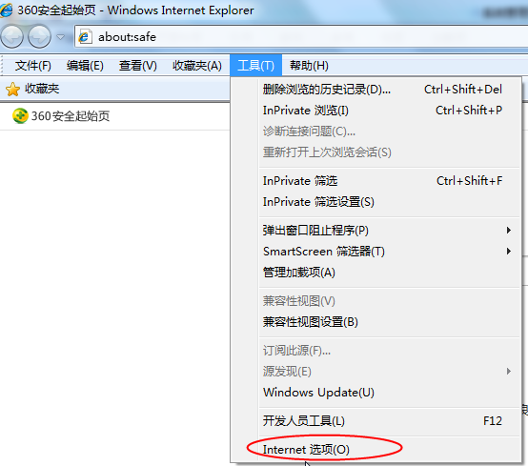
2、弹出对话框之后，请选择“安全”选项按钮，具体的界面，如下图： 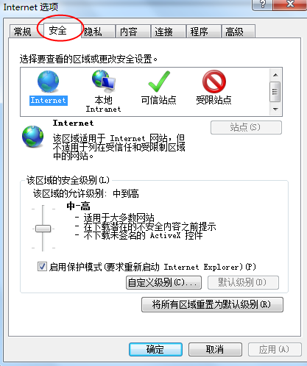

3、点击绿色的“可信站点”的图片，会看到如下图所示的界面，如下图：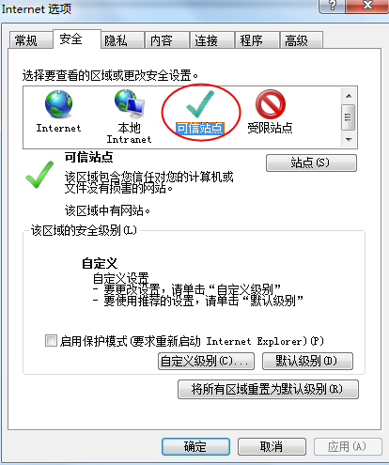
4、点击“站点” 按钮，出现如下对话框，如下图：
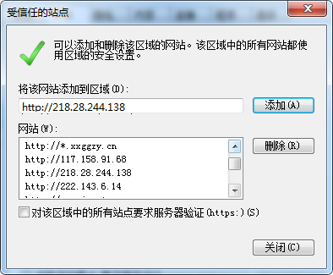
输入地址，格式例如：http://218.28.244.138然后点击“添加”按钮完成添加，再按“关闭”按钮退出。
5、设置自定义安全级别，开放Activex的访问权限，如下图： 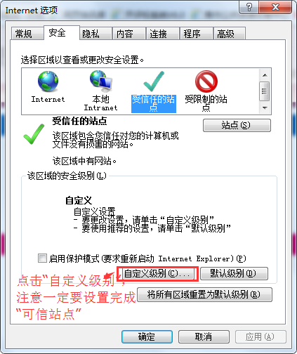

会出现一个窗口，把其中的Activex控件和插件的设置全部改为启用，如下图：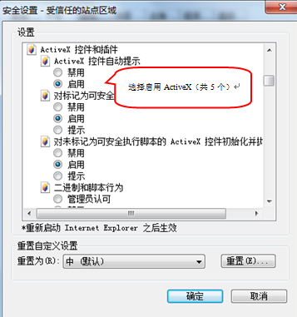
文件下载设置，开放文件下载的权限：设置为启用，如下图：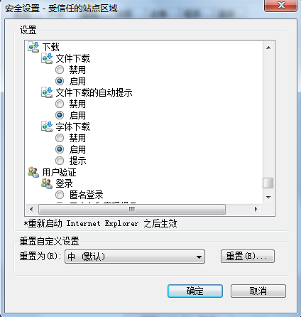

关闭拦截工具
浏览器配置操作完成后，如果系统中某些功能仍不能使用，请将拦截工具关闭再试用。比如在windows工具栏中关闭弹出窗口阻止程序的操作，如下图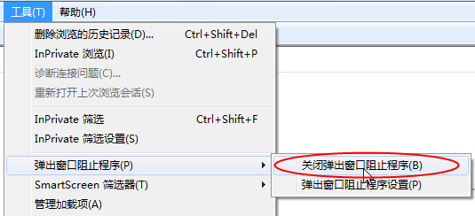

设置兼容性
点击IE菜单栏里边的工具-兼容性视图设置，如下图：
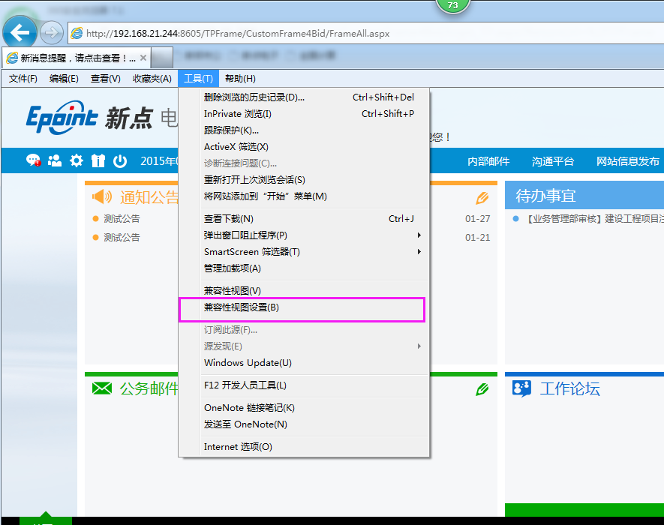
进入如下页面：将218.28.244.138站点添加到兼容性视图的网站。
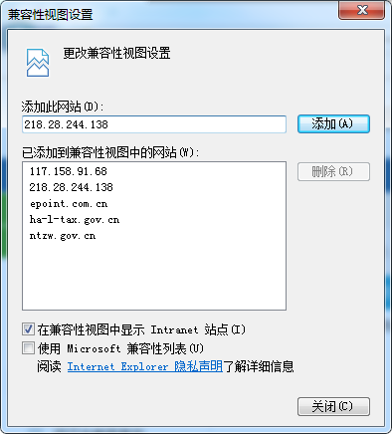
将网站地址添加进去即可。
切换到隐私选项卡，将“启动弹出窗口阻止程序”前的对勾去掉，如下图所示：
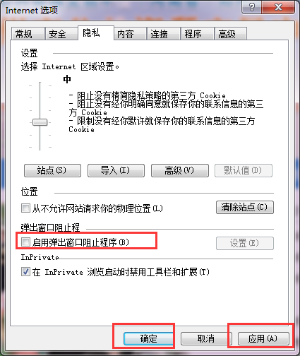
所有设置完成后，点击【应用】，然后点击【确定】，保存设置即可。

招标文件制作步骤（有清单范本）

工程有清单范本招标文件制作
说明：什么时候选择有清单范本？ 选择无清单范本的前提是清单文件能通过清单转换工具进行转换，也就是：房建类标准招标清单。

如何进入在线制作招标文件
打开【招标文件菜单】点击【制作招标文件】选择需要制作的招标文件的标段，选择需要制作的招标文件的标段。
如下图所示：
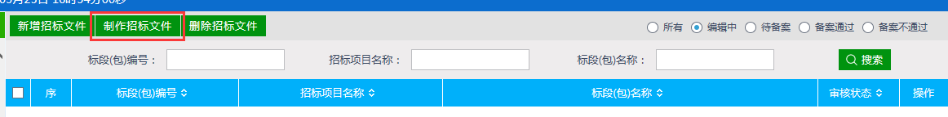
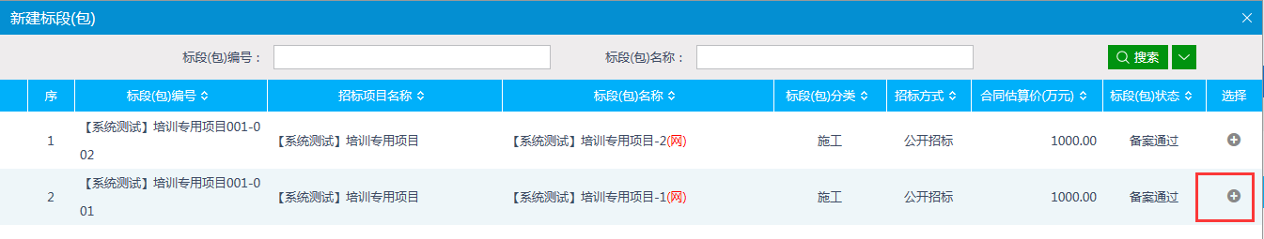
选择使用的范本：巩义市工程无范本有清单，点击【选择】确定招标文件制作信息，最后点击确定打开招标文件在线制作页面。
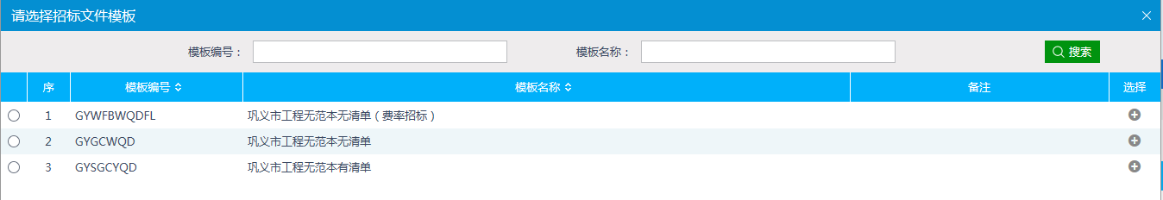
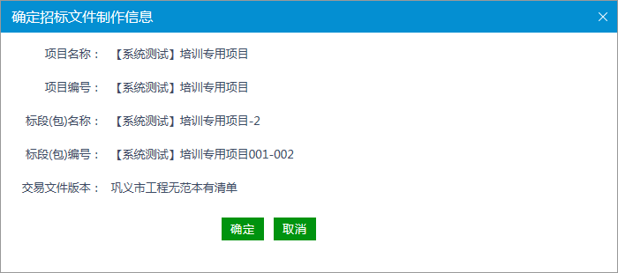
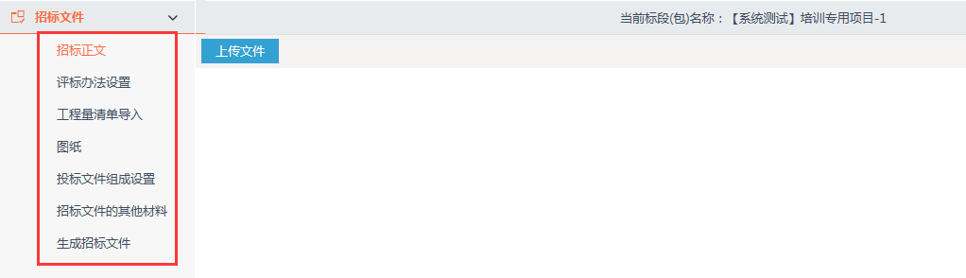

备注：在线制作招标文件页面里的内容是自动保存，如果制作页面关闭可通过以下方式重新进入。
返回到控制价文件页面，找到编辑中状态的记录，点击后方【】 修改招标文件。
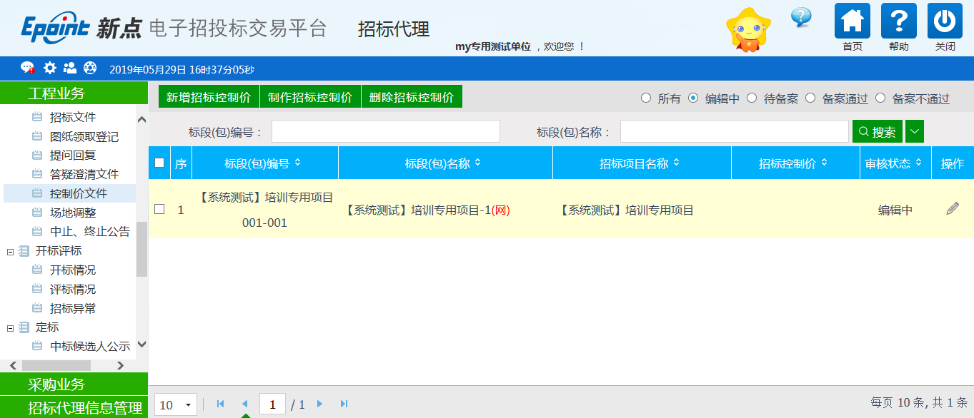
将编辑中的控制价文件中必填的内容填写完毕之后，下方找到【修改】，点击此按钮可以再次进入控制价文件在线制作页面。
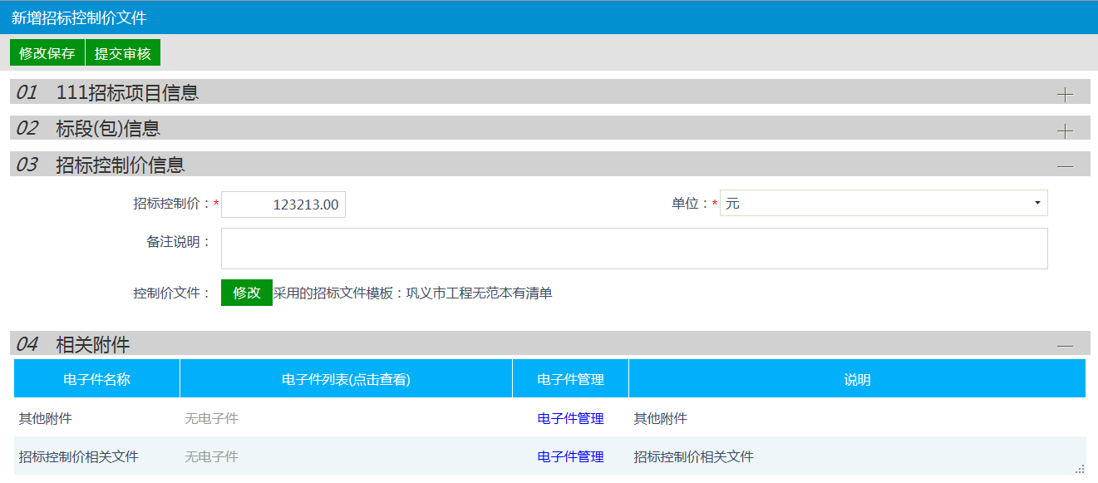

在线制作步骤
在线制作有以下几个操作步骤：
招标正文上传-->评标办法设置-->工程量清单导入-->图纸-->投标文件组成设置-->招标文件的其他材料-->生成招标文件。

招标正文
招标正文处可以上传word 版的文件。
此处的功能是请将已经编辑好的word版的招标文件导入到此处。点击【上传文件】找到word版的文件后上传。
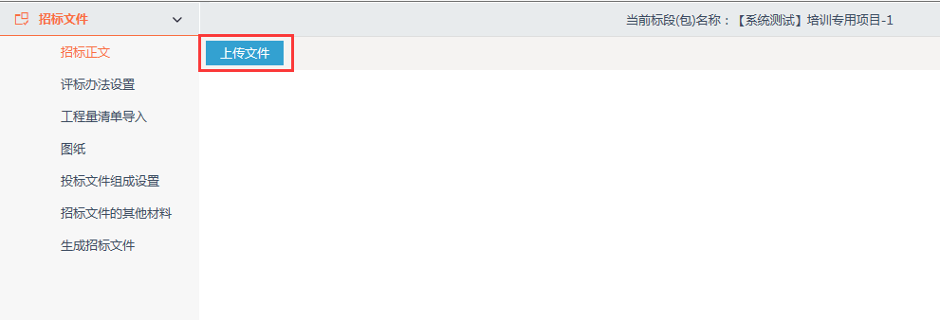

评标办法设置
在此处选择使用的评标办法：综合评分法_有清单，点击保存按钮。
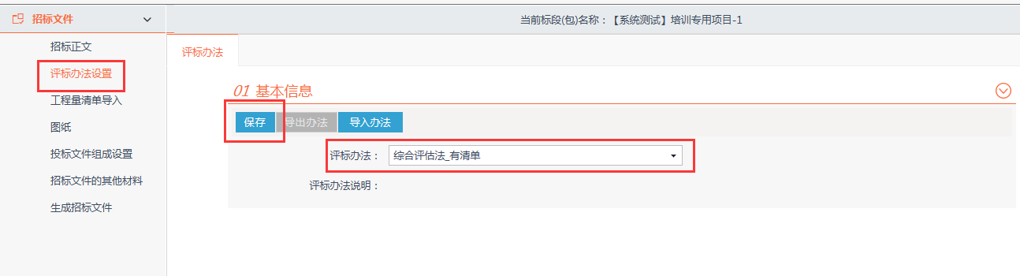
保存之后，页面内会增加评标办法设置的标签，如图：
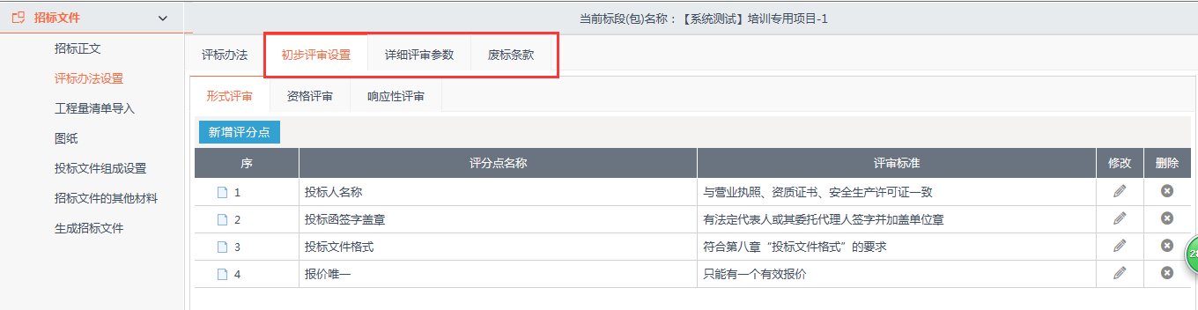

初步评审
初步评审下，有3项内容：形式评审、资格评审、响应性评审。页面内预留的有几项评分点，如果不符合招标文件要求， 可以点击右侧的【】 删除当前评分点。
如何新增评分点？
以“形式评审”为例，点击当前页面下【新增评分点】，在下图处，输入“评分点名称”，“评审标准”。“ 打分方式”不能更改，只有符合性打分，“是否必过项”代表评委在对此项评分点是否可以跳过，“评分查看地址”可以忽略。
录入完毕之后， 点击保存按钮，当前评分点新增完毕。 重复以上步骤，将“形式评审”的所有评分点都录入完毕。
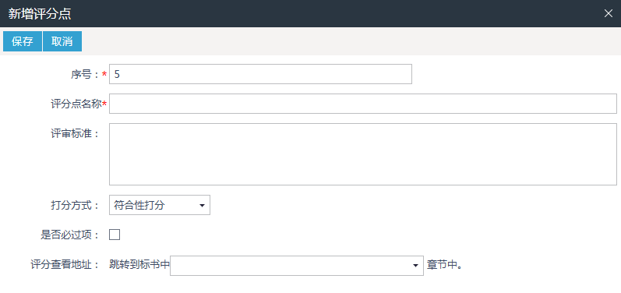
“资格评审”、“响应性评审”操作方式和“形式评审”一致，这里就不再多做赘述。

详细评审
详细评审下，有3项内容：商务标、技术标评分参数、综合标评分参数。页面内预留的有几项评分点，如果不符合招标文件要求， 可以点击右侧的【】 删除当前评分点。
如何新增评分点？
以“商务标”为例，点击当前页面下【新增评分点】，在下图处，输入“评分点名称”，“评审标准”。选择“打分方式”，输入“最高分”和“最低分”，“评分查看地址”可以忽略。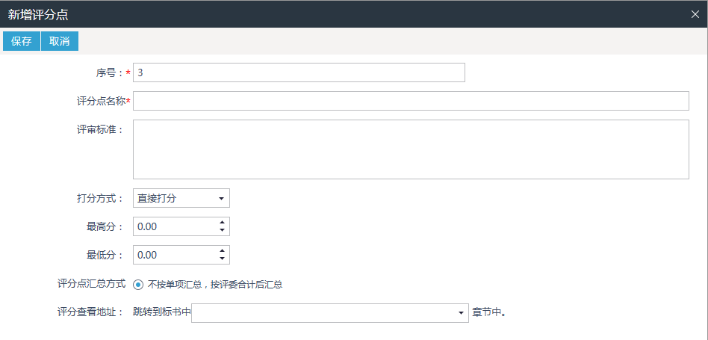
录入完毕之后， 点击保存按钮，当前评分点新增完毕。 重复以上步骤，将“商务标”的所有评分点都录入完毕。
“技术标评分参数”、“综合标评分参数”操作方式和“形式评审”一致，这里就不再多做赘述。

废标条款
此处废标条款可以录入也可不录入。

工程量清单导入

封面扫描件
点击【上传封面扫描件】，选择需要上传的扫描件，不要直接上传图片格式的文件，请把扫描的图片放到word之后，再上传此word。上传完毕后提示上传成功。
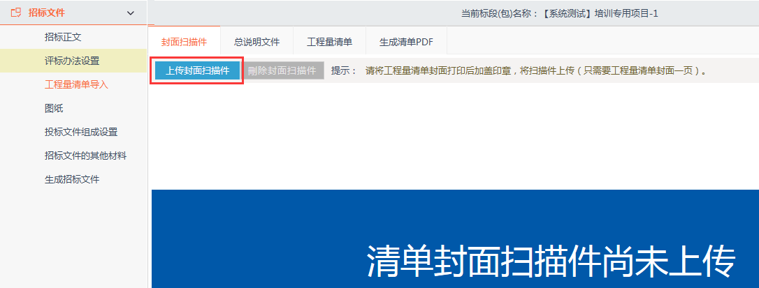
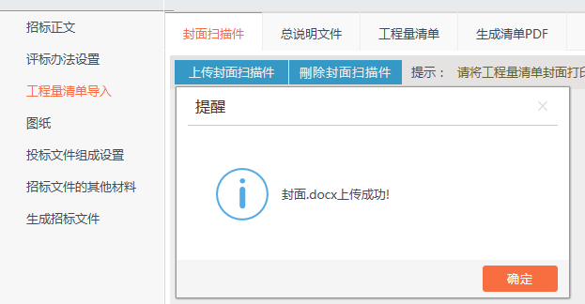
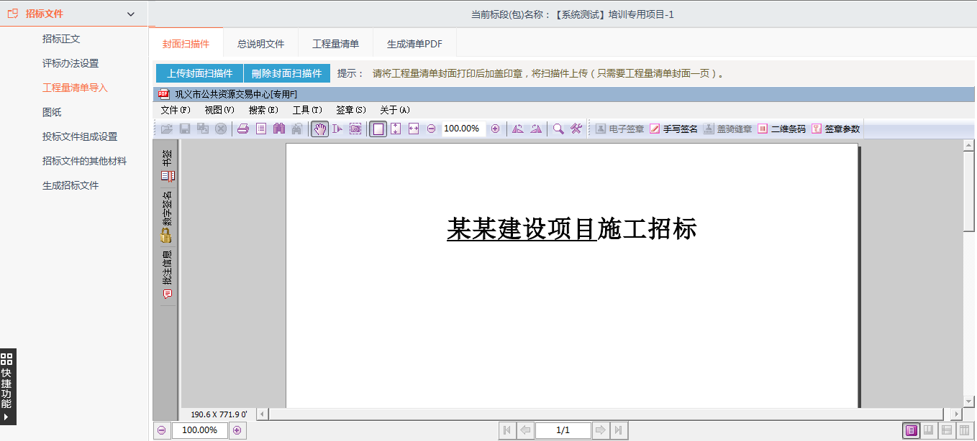

总说明文件
点击【总说明文件】，选择需要上传文件。
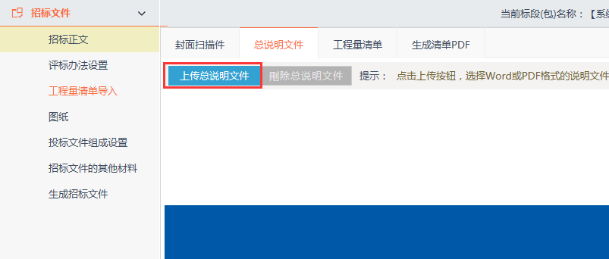

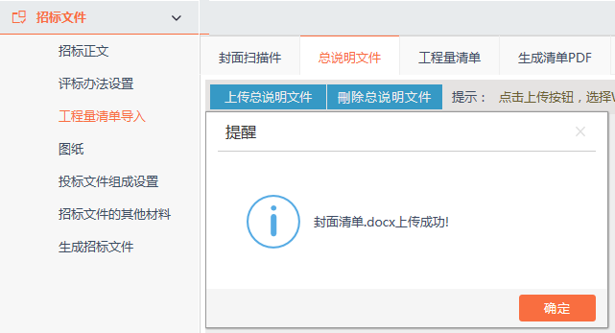
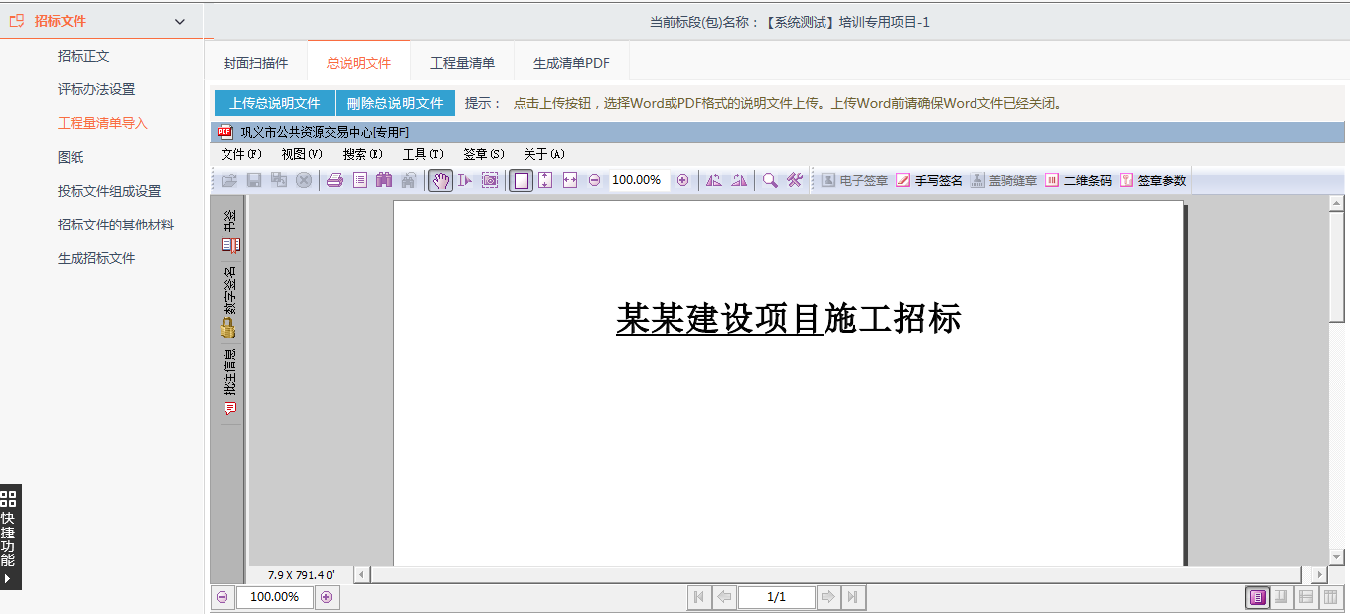

工程量清单
点击【上传清单】，
此处上传的清单格式要求是： *.eynzbx 格式的文件。
此格式的获取方式后期会有专人负责，请直接与其联系即可。
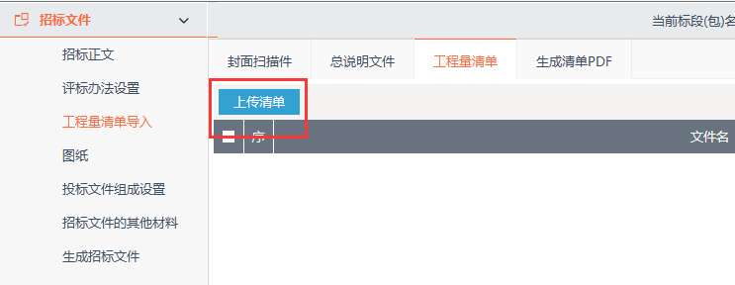
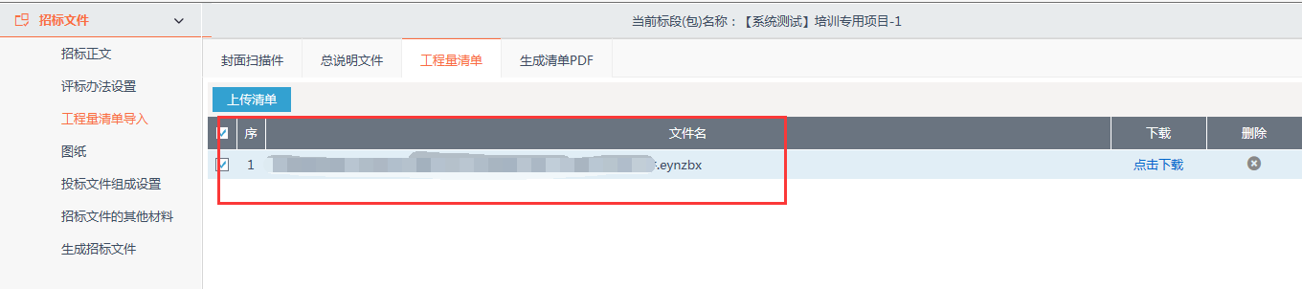

生成清单pdf
点击【生成文件】
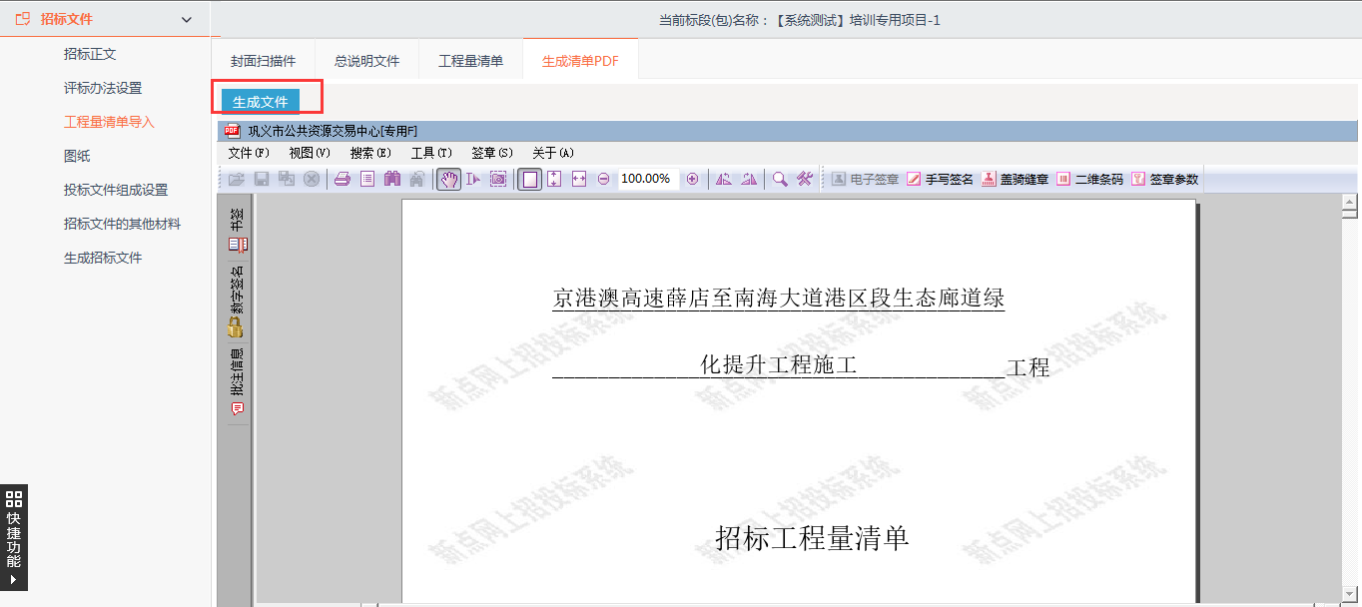

图纸
点击【图纸】节点，图纸上传需要新增节点，选中“所有图纸”节点，点击【新增】按钮，输入节点名称，点击【保存】即可新增节点。
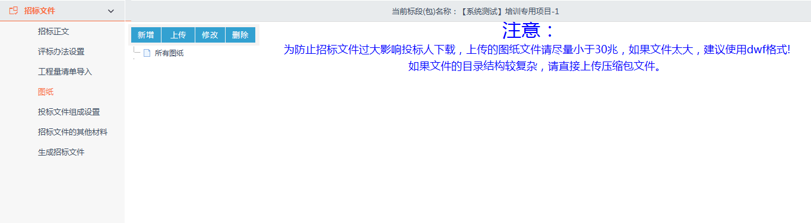
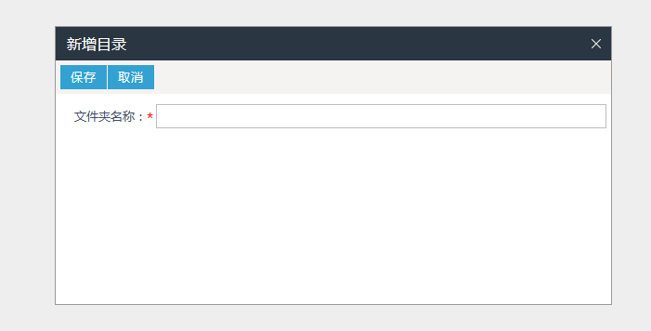
新增节点之后，点击【上传】按钮 选择需要上传的图纸文件，上传即可。
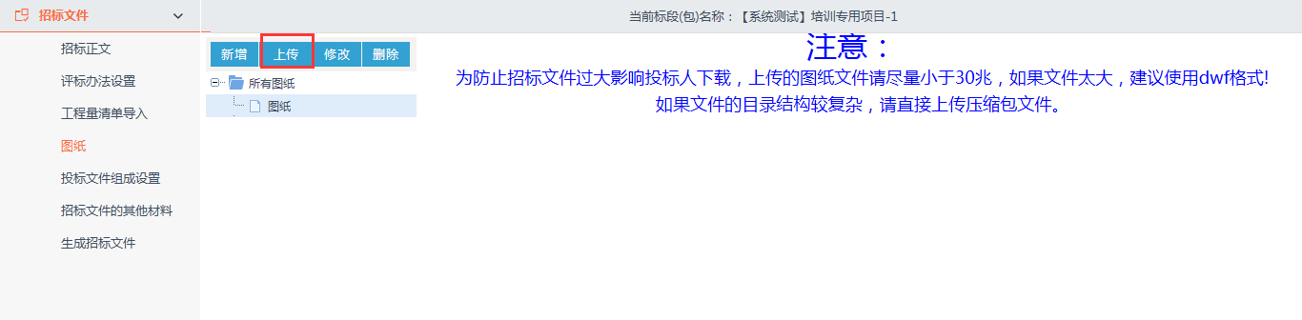

投标文件组成设置

投标文件组成
工程有清单范本在投标文件组成设置处预留的有投标目录，代理单位在制作招标文件的时候请将word 版的招标文件的投标目录以这个顺序进行制作。投标文件目录是可以新增或者删除的。点击【新增】可以增加节点。 只有【新增】过的节点才可以删除，系统默认的目录是不能删除的。
备注：代理单位word版的招标文件的投标目录如果跟系统里的目录如果不一致，招标文件应事先规定好以哪个为准。否则因为电子招标文件和纸质招标文件不一致造成的废标，由代理单位负责。
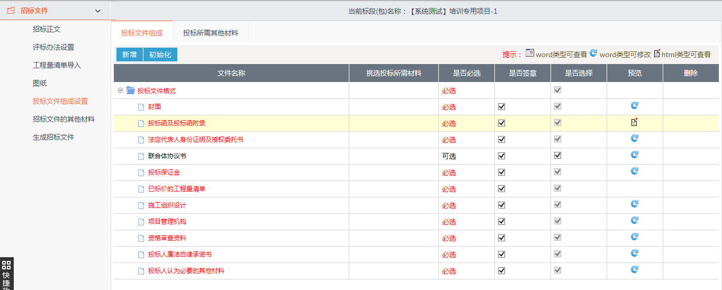

投标所需其他材料
此处如果有其他材料可以在此上传，没有直接跳过即可。

招标文件的其他材料
此处如果有其他材料可以在此上传，没有直接跳过即可。

生成招标文件

相关文件转换
点击转换按钮，转换成电子格式。转换完毕之后，提示进入下一步。
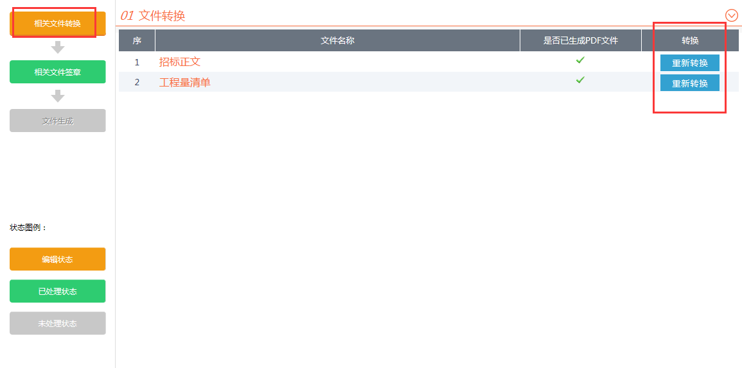

相关文件签章
根据以下图示提示步骤进行签章操作。签章完毕之后，提示进入下一步操作
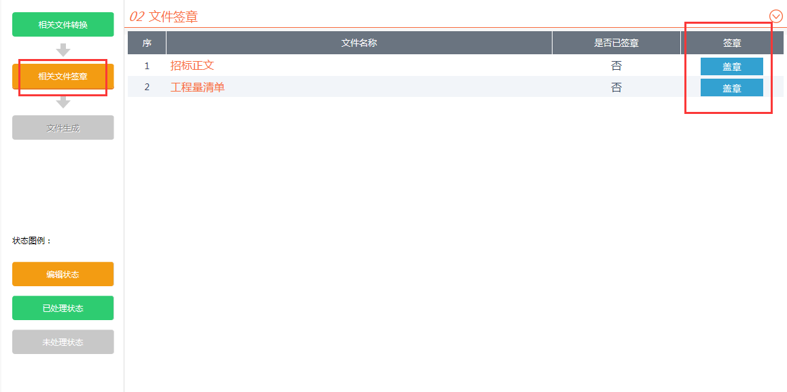
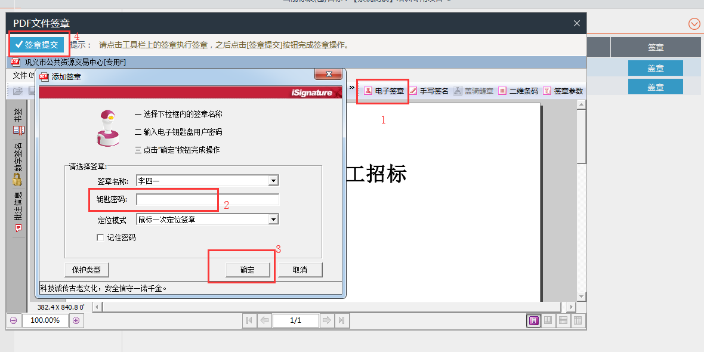

文件生成
点击生成按钮，等待生成完毕之后，点击红框内的号，可展示出生成之后的电子招标文件。生成的招标文件格式为 *.GYZF 格式的文件。
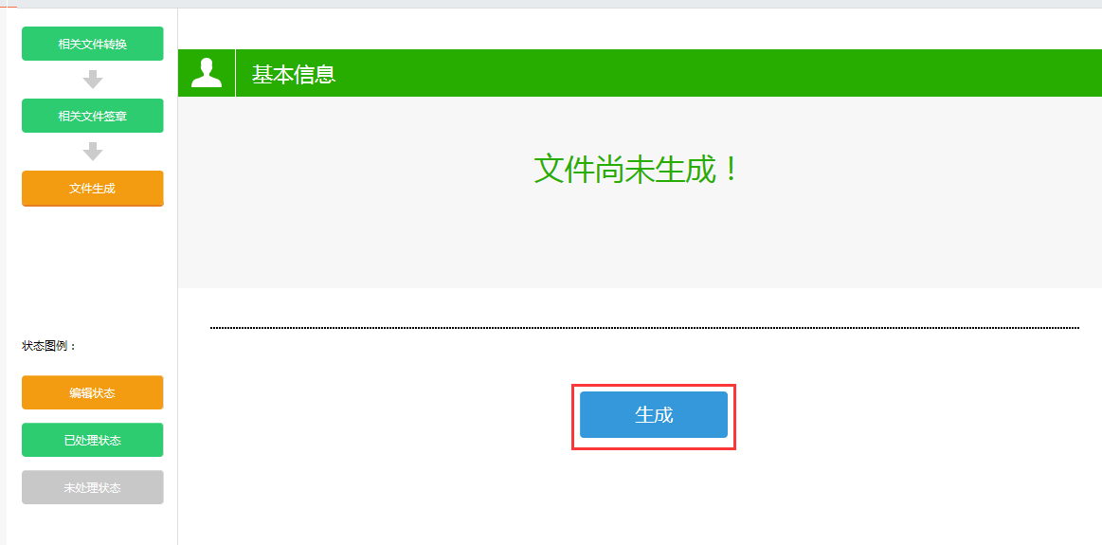
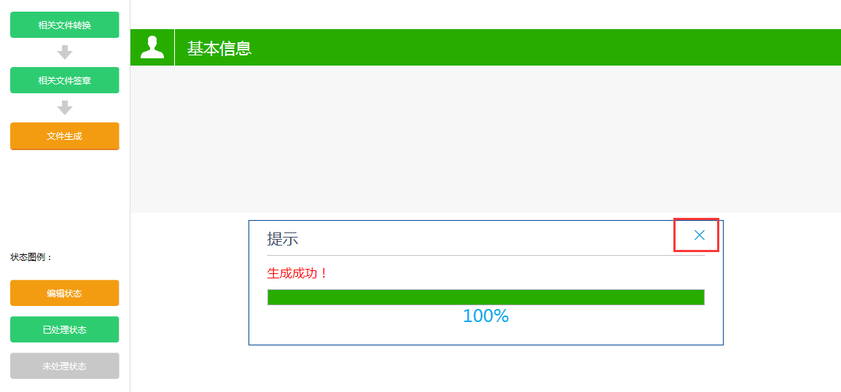
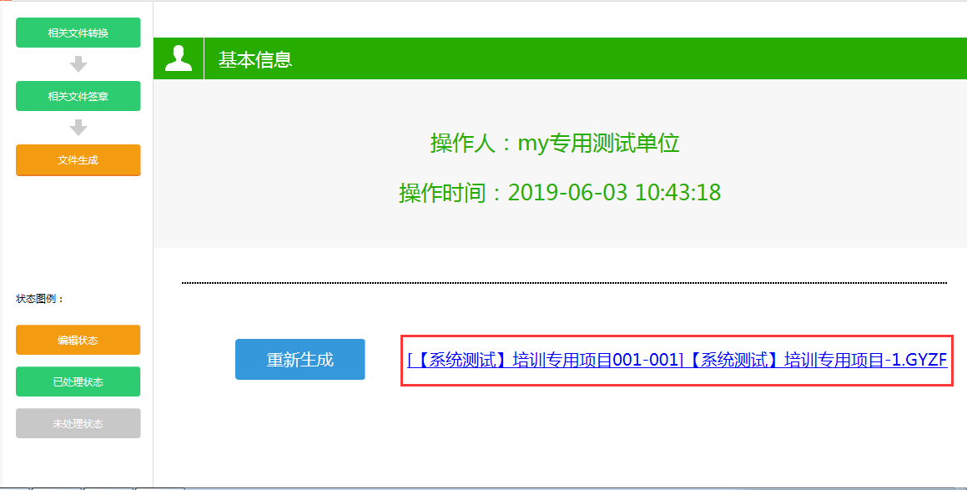
生成完毕之后，将此页面关闭，从新打开编辑中的招标文件记录，填写完整招标文件的基本信息，提交备案即可。
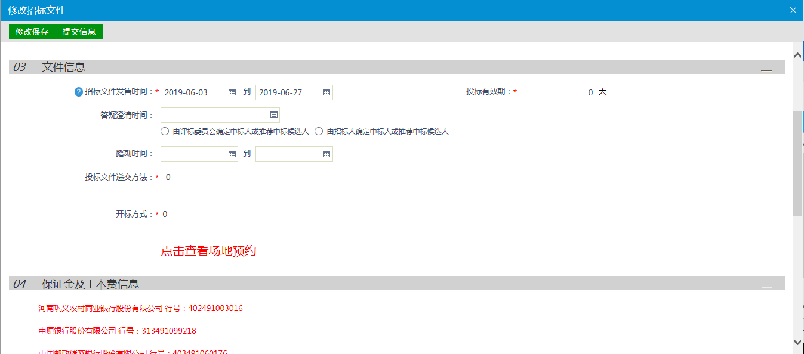

控制价文件
说明：如果没有选择的有清单范本，控制价文件可以不用制作；如果控制价文件只有总价，也不需要制作。
打开【招标文件菜单】点击【制作招标文件】选择需要制作的招标文件的标段，选择需要制作的招标文件的标段。
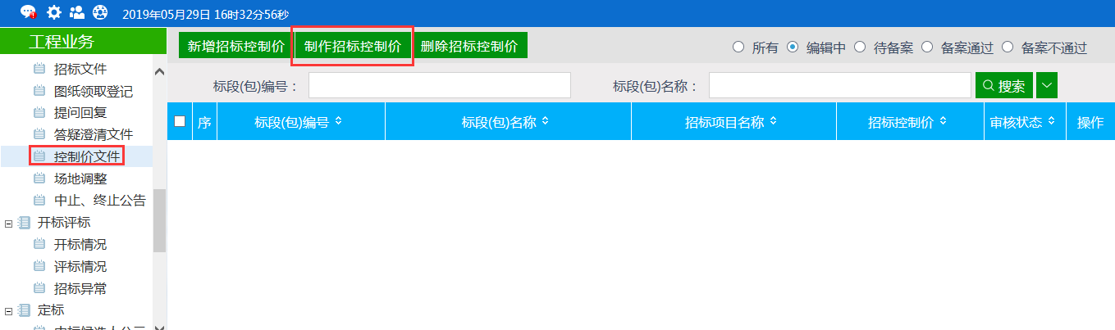
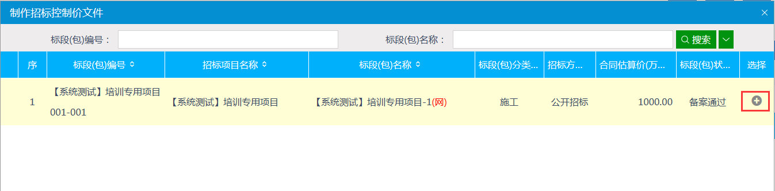
点击【+】后，跳转到在线制作控制价文件页面。
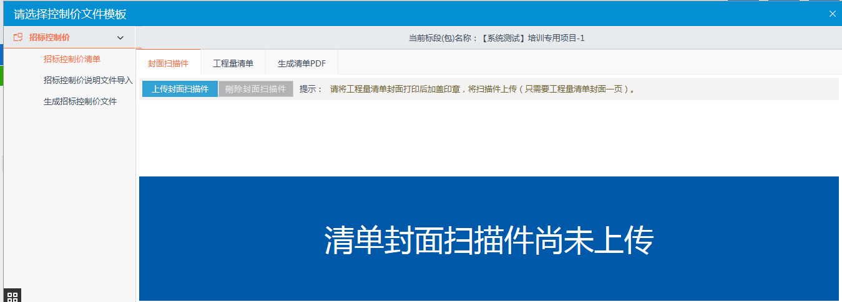
备注：在线制作招标文件页面里的内容是自动保存，如果制作页面关闭可通过以下方式重新进入。
返回到招标文件页面，找到编辑中状态的记录，点击后方【】 修改招标文件。
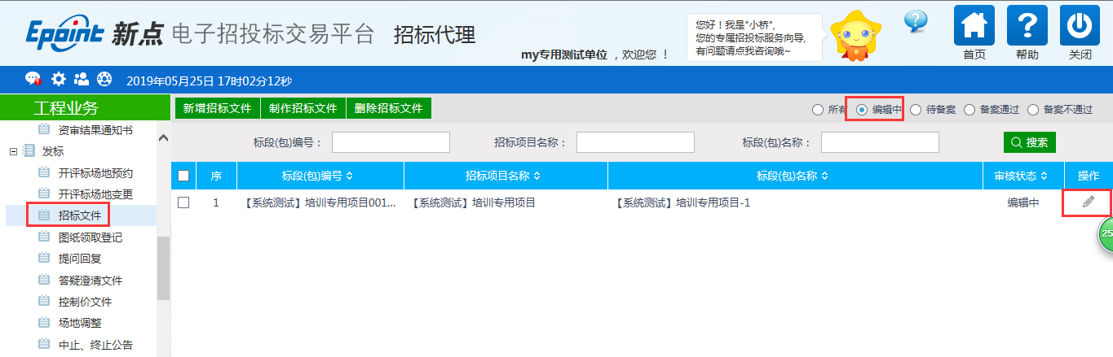
将编辑中的招标文件中必填的内容填写完毕之后，拉动滚动条，将页面拉到最下方找到【修改】，点击此按钮可以再次进入招标文件在线制作页面。
在线制作有以下几个操作步骤：
招标控制价清单-->招标控制价说明文件导入-->生成招标控制价文件。

招标控制价清单
上传封面扫描件，上传控制价清单。
说明：控制价清单同样是通过清单转换工具进行转换的。如果有相应的转换需求，请联系专门负责清单的人员。
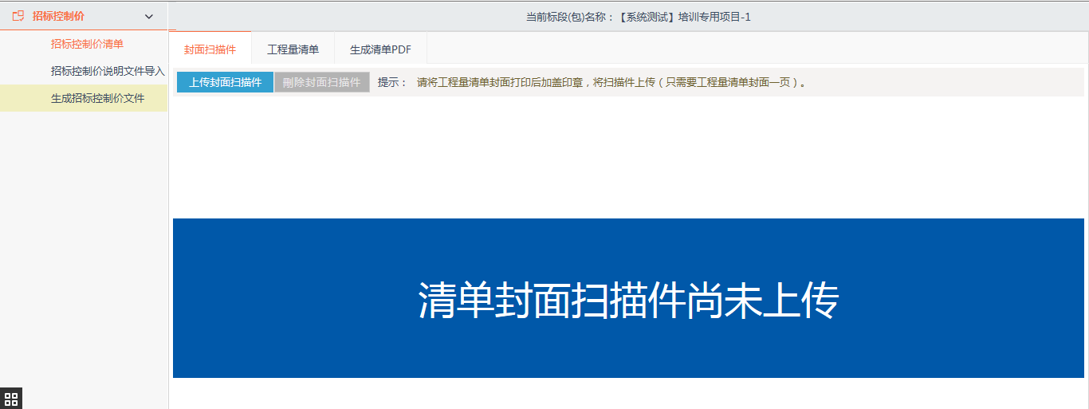

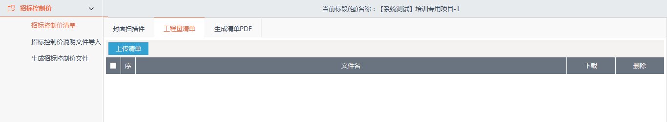

招标控制价说明文件导入
请上传控制价说明文件。
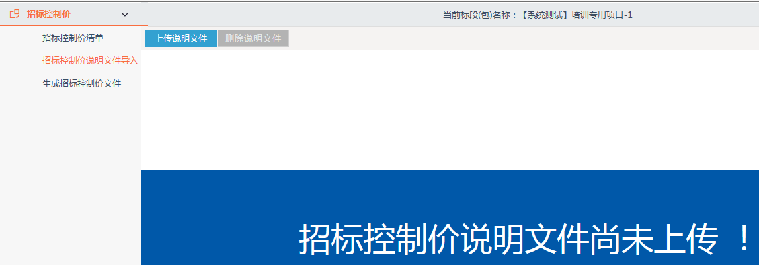

生成招标控制价文件
请根据控制价文件生成的步骤，按照提示依次进行。
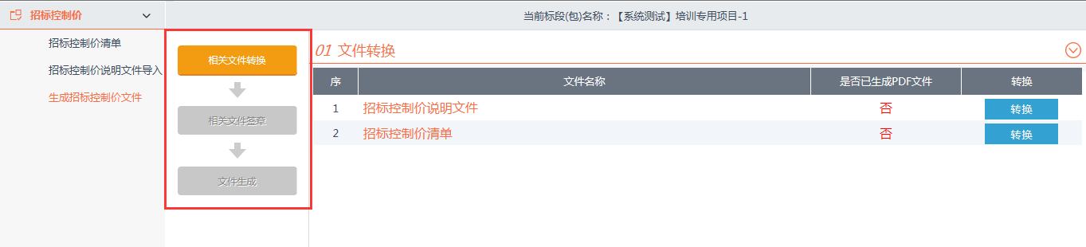

澄清文件
说明：只要发过变更公告的项目都需要做澄清文件。

如何进入在线制作澄清文件
打开【答疑澄清文件菜单】点击【制作答疑澄清文件】选择需要制作的答疑澄清文件的标段，选择需要制作的答疑澄清文件的标段。
如下图所示：
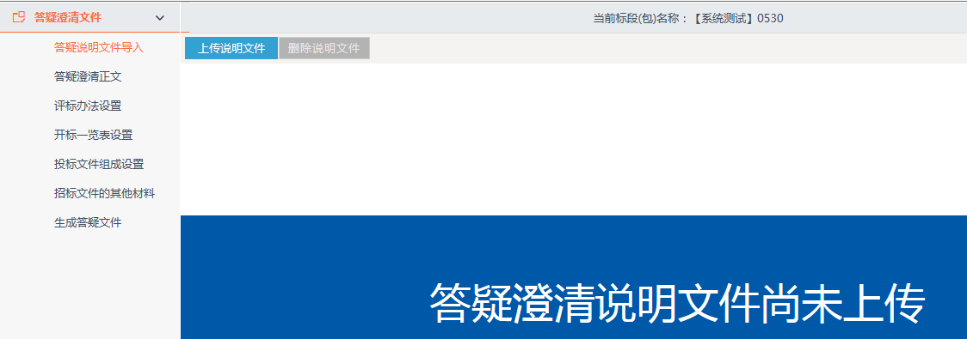

备注：在线制作文件页面里的内容是自动保存，如果制作页面关闭可通过以下方式重新进入。
返回到答疑澄清文件页面，找到编辑中状态的记录，点击后方【】 修改答疑澄清文件。
将编辑中的答疑澄清文件中必填的内容填写完毕之后，下方找到【修改】，点击此按钮可以再次进入答疑澄清文件在线制作页面。
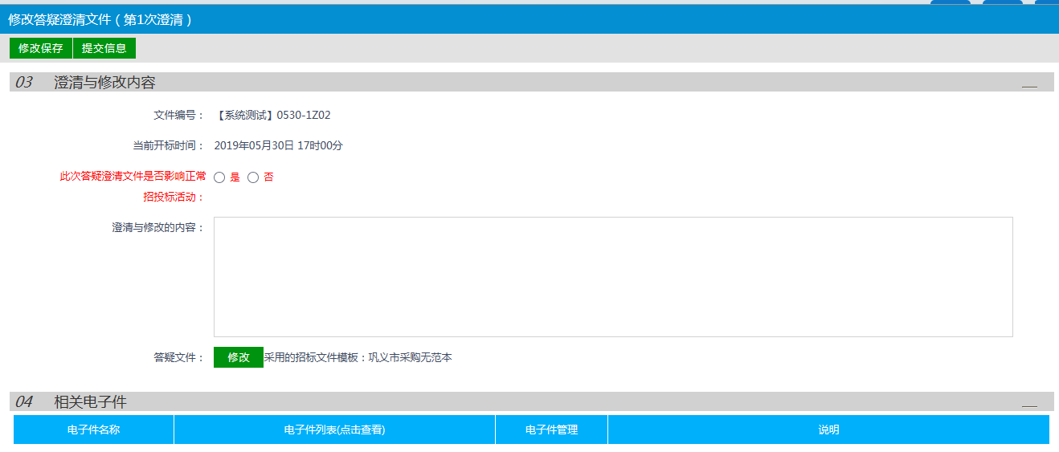

在线制作步骤
在线制作有以下几个操作步骤：
答疑说明文件导入答疑澄清正文上传-->评标办法设置-->工程量清单导入-->图纸-->投标文件组成设置-->答疑澄清文件的其他材料-->生成答疑澄清文件。
说明：答疑澄清文件的制作和招标文件的制作步骤是一致的。唯一多了第一步“答疑说明文件导入”，此处上传一个澄清的说明文件。
另外，澄清文件的制作中，里面事先已经将之前做好的招标文件的内容同步到答疑澄清文件内，如需要修改，请在对应节点处修改内容即可。

工程有清单电子招标文件制作的步骤请参照上面的流程制作。

招标文件制作步骤（无清单）

工程有清单范本招标文件制作

如何进入在线制作招标文件
说明：什么时候选择无清单范本？ 选择无清单范本的前提是清单文件不能通过清单转换工具进行转换，也就是：不是房建类标准招标清单。具体清单可以不可以转换成eynzbx格式的文件，请咨询清单转换人员。
打开【招标文件菜单】点击【制作招标文件】选择需要制作的招标文件的标段，选择需要制作的招标文件的标段。
如下图所示：
选择使用的范本：巩义市工程无范本无清单，点击【选择】确定招标文件制作信息，最后点击确定打开招标文件在线制作页面。
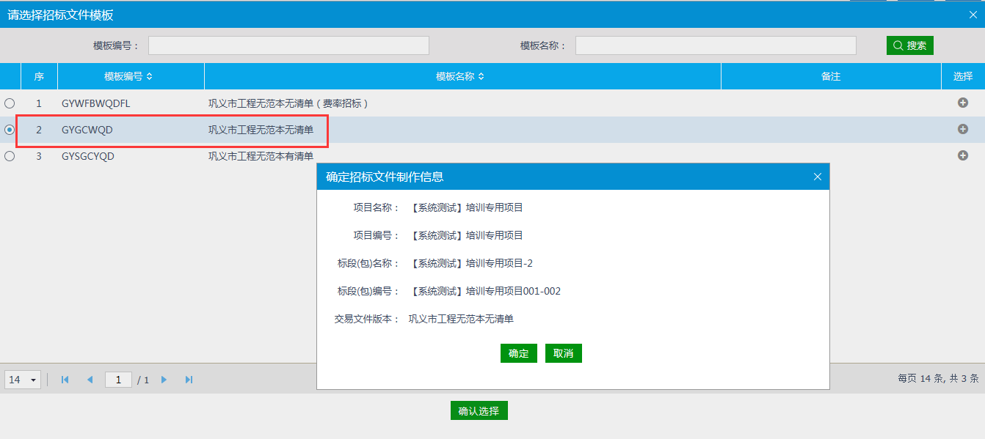
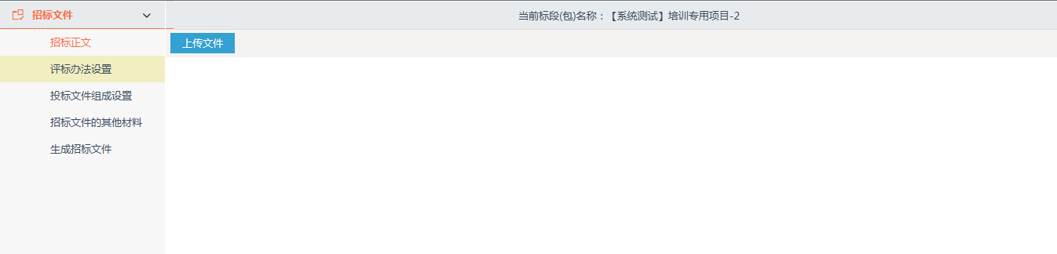

备注：在线制作招标文件页面里的内容是自动保存，如果制作页面关闭可通过以下方式重新进入。
返回到招标文件页面，找到编辑中状态的记录，点击后方【】 修改招标文件。
将编辑中的控制价文件中必填的内容填写完毕之后，下方找到【修改】，点击此按钮可以再次进入控制价文件在线制作页面。
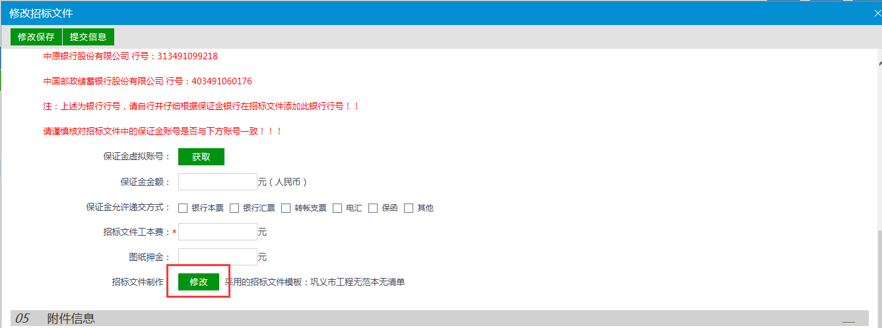

在线制作步骤
在线制作有以下几个操作步骤：
招标正文上传-->评标办法设置-->投标文件组成设置-->招标文件的其他材料-->生成招标文件。

招标正文
招标正文处可以上传word 版的文件。
此处的功能是请将已经编辑好的word版的招标文件导入到此处。点击【上传文件】找到word版的文件后上传。

评标办法设置
在此处选择使用的评标办法：综合评分法_有清单，点击保存按钮。
保存之后，页面内会增加评标办法设置的标签，如图：

初步评审
初步评审下，有3项内容：形式评审、资格评审、响应性评审。页面内预留的有几项评分点，如果不符合招标文件要求， 可以点击右侧的【】 删除当前评分点。
如何新增评分点？
以“形式评审”为例，点击当前页面下【新增评分点】，在下图处，输入“评分点名称”，“评审标准”。“ 打分方式”不能更改，只有符合性打分，“是否必过项”代表评委在对此项评分点是否可以跳过，“评分查看地址”可以忽略。
录入完毕之后， 点击保存按钮，当前评分点新增完毕。 重复以上步骤，将“形式评审”的所有评分点都录入完毕。
“资格评审”、“响应性评审”操作方式和“形式评审”一致，这里就不再多做赘述。

详细评审
详细评审下，有3项内容：商务标、技术标评分参数、综合标评分参数。页面内预留的有几项评分点，如果不符合招标文件要求， 可以点击右侧的【】 删除当前评分点。
如何新增评分点？
以“商务标”为例，点击当前页面下【新增评分点】，在下图处，输入“评分点名称”，“评审标准”。选择“打分方式”，输入“最高分”和“最低分”，“评分查看地址”可以忽略。
录入完毕之后， 点击保存按钮，当前评分点新增完毕。 重复以上步骤，将“商务标”的所有评分点都录入完毕。
“技术标评分参数”、“综合标评分参数”操作方式和“形式评审”一致，这里就不再多做赘述。

废标条款
此处废标条款可以录入也可不录入。

投标文件组成设置

投标文件组成
范本在投标文件组成设置处预留的有投标目录，代理单位在制作招标文件的时候请将word 版的招标文件的投标目录以这个顺序进行制作。投标文件目录是可以新增或者删除的。点击【新增】可以增加节点。 只有【新增】过的节点才可以删除，系统默认的目录是不能删除的。
备注：代理单位word版的招标文件的投标目录如果跟系统里的目录如果不一致，招标文件应事先规定好以哪个为准。否则因为电子招标文件和纸质招标文件不一致造成的废标，由代理单位负责。
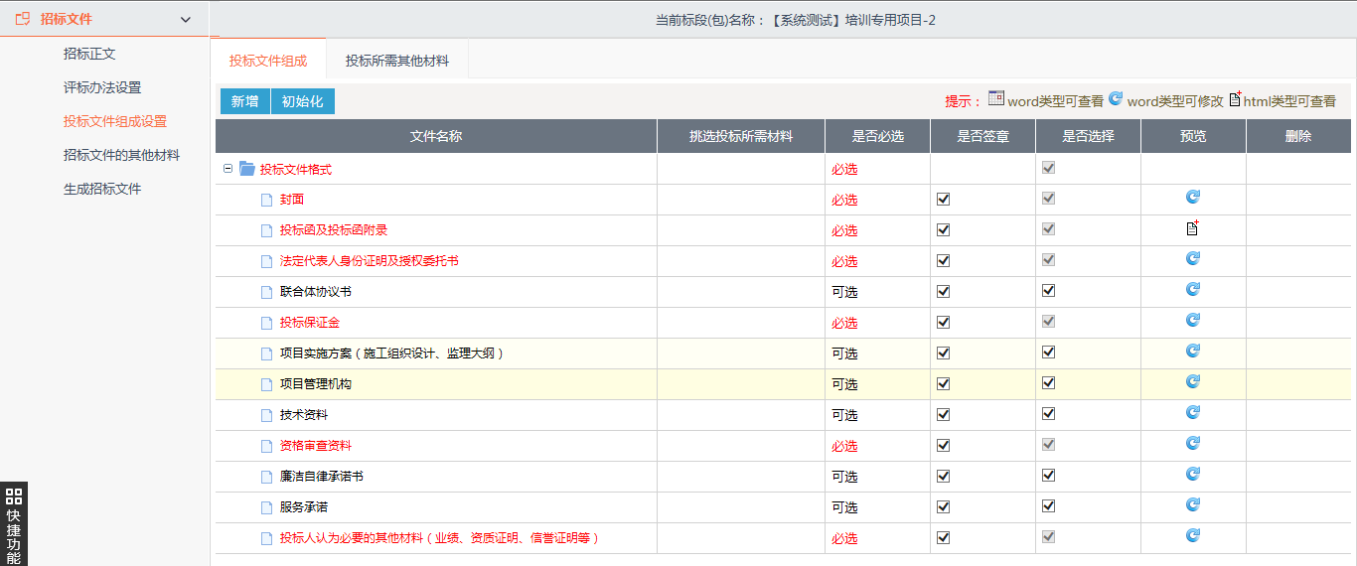

投标所需其他材料
此处如果有其他材料可以在此上传，没有直接跳过即可。

招标文件的其他材料
此处如果有其他材料可以在此上传，没有直接跳过即可。

生成招标文件

相关文件转换
点击转换按钮，转换成电子格式。转换完毕之后，提示进入下一步。
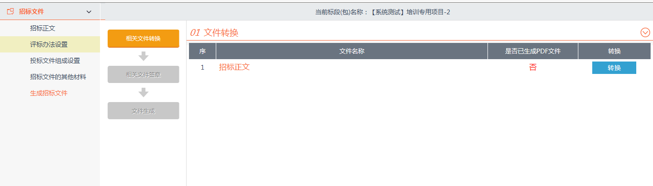

相关文件签章
根据以下图示提示步骤进行签章操作。签章完毕之后，提示进入下一步操作
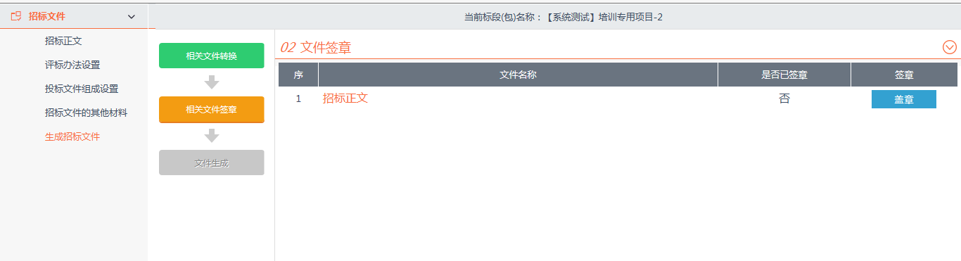

文件生成
点击生成按钮，等待生成完毕之后，点击红框内的号，可展示出生成之后的电子招标文件。生成的招标文件格式为 *.GYZF 格式的文件。
生成完毕之后，将此页面关闭，从新打开编辑中的招标文件记录，填写完整招标文件的基本信息，提交备案即可。

澄清文件

如何进入在线制作澄清文件
打开【答疑澄清文件菜单】点击【制作答疑澄清文件】选择需要制作的答疑澄清文件的标段，选择需要制作的答疑澄清文件的标段。
如下图所示：

备注：在线制作文件页面里的内容是自动保存，如果制作页面关闭可通过以下方式重新进入。
返回到答疑澄清文件页面，找到编辑中状态的记录，点击后方【】 修改答疑澄清文件。
将编辑中的答疑澄清文件中必填的内容填写完毕之后，下方找到【修改】，点击此按钮可以再次进入答疑澄清文件在线制作页面。

在线制作步骤
在线制作有以下几个操作步骤：
答疑说明文件导入答疑澄清正文上传-->评标办法设置-->投标文件组成设置-->答疑澄清文件的其他材料-->生成答疑澄清文件。
说明：答疑澄清文件的制作和招标文件的制作步骤是一致的。唯一多了第一步“答疑说明文件导入”，此处上传一个澄清的说明文件。
另外，澄清文件的制作中，里面事先已经将之前做好的招标文件的内容同步到答疑澄清文件内，如需要修改，请在答疑澄清正文处修改内容即可。

